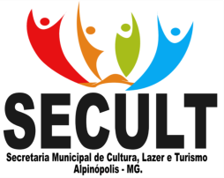

ANEXO IV

TERMO DE AUTORIZAÇÃO TEMPORÁRIA DE USO DE ESPAÇO PÚBLICO
O Município de Alpinópolis/MG, por intermédio da SECULT, AUTORIZA, em caráter temporário, precário, pessoal e intransferível, a utilização do espaço público abaixo identificado, exclusivamente para funcionamento eventual durante o “Ventafolia 2026”, nos termos do Edital de Chamamento Público nº 002/2026 – SECULT.

Autorizatário (nome empresarial)
CNPJ
Responsável (nome)
CPF
RG
Segmento autorizado
Produtos autorizados
Tipo de estrutura
Local/ponto (conforme mapa)
Período de validade | 13/02/2026 a 15/02/2026
Condições especiais

Condições essenciais: cumprimento das normas sanitárias e de segurança; manutenção de limpeza; respeito aos horários e orientações; proibição de ligações clandestinas de energia; exibição de credencial; vedação de transferência da autorização.

Assinatura do responsável
Assinatura/Carimbo da SECULT
Data


Página | 9

